Инструкционная карта к уроку биологии для 5 классов
от 21.04 и 22.04
Тема «Хвощи и плауны»
- В рабочей тетради запишите число и тему урока.
- Внимательно посмотрите видео урок https://drive.google.com/open?id=1gBVjrU5NQ4kIns5JtKxVhh4qyxrDRCth
- Выполните задания
Задание 1. Рассмотрите рисунок, «Строение плауна», укажите части обозначенные цифрами
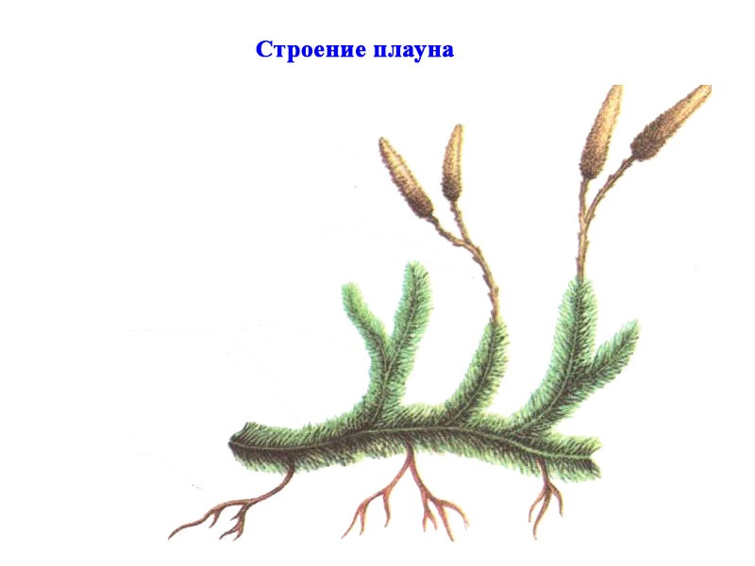
1
2
1
3
4
5

2
3

4

5

Задание 2. Рассмотрите рисунок, «Строение Хвоща», укажите части обозначенные цифрами
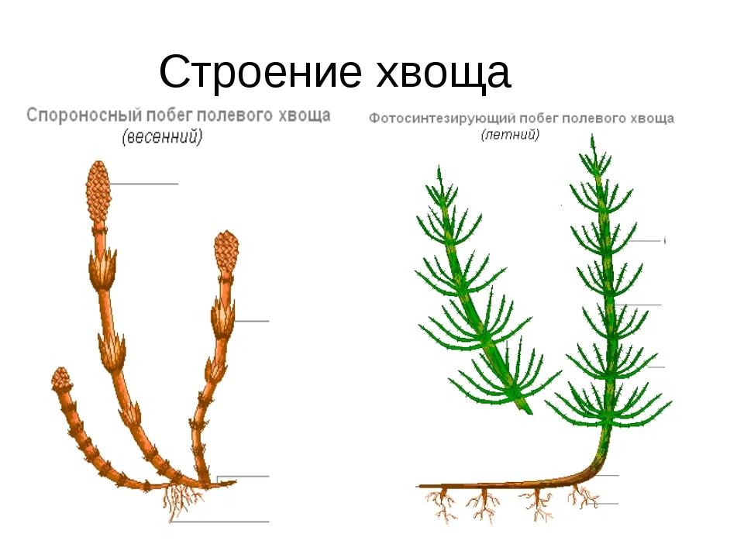

1

5
6
2
7

8
3
9
4

1
2
3
4
5
6
7
8
9

- Работы необходимо отправить до 27.04 по адресу shteintah@yandex.ru

